Oster DIY
Obwohl die Temperaturen nicht wirklich für den Frühlingsanfang sprechen, ist es heute aber tatsächlich soweit. Der 20. März 2018, wir haben Frühling. Nur, weiss der Frühling das auch? Während ich diesen Blogbeitrag schreibe, schneit es nämlich gerade in Winterthur. Höchste Zeit also, den Frühling daran zu erinnern, dass es endlich Zeit ist aus den Federn zu kommen. Wir machen uns auf jeden Fall schon mal für den Frühling bereit.
Damit dies auch gelingt und in 2 Wochen ja bereits Ostern ist, haben wir uns für dich eine kleine Oster Bastelei überlegt. Den Ostern wäre nicht Ostern, wären da nicht überall Hasen, Eier, Küken, Hühner, Pastellfarben, Schleifchen und so weiter. Wir haben heute Gläser mit deckenden Pastellfarben verschönert, damit wir Zuckereili, Blumen, Schoggieili oder vielleicht auch ein Teelicht hübsch verpackt aufstellen können. Eben halt passend zu Ostern und Frühling.
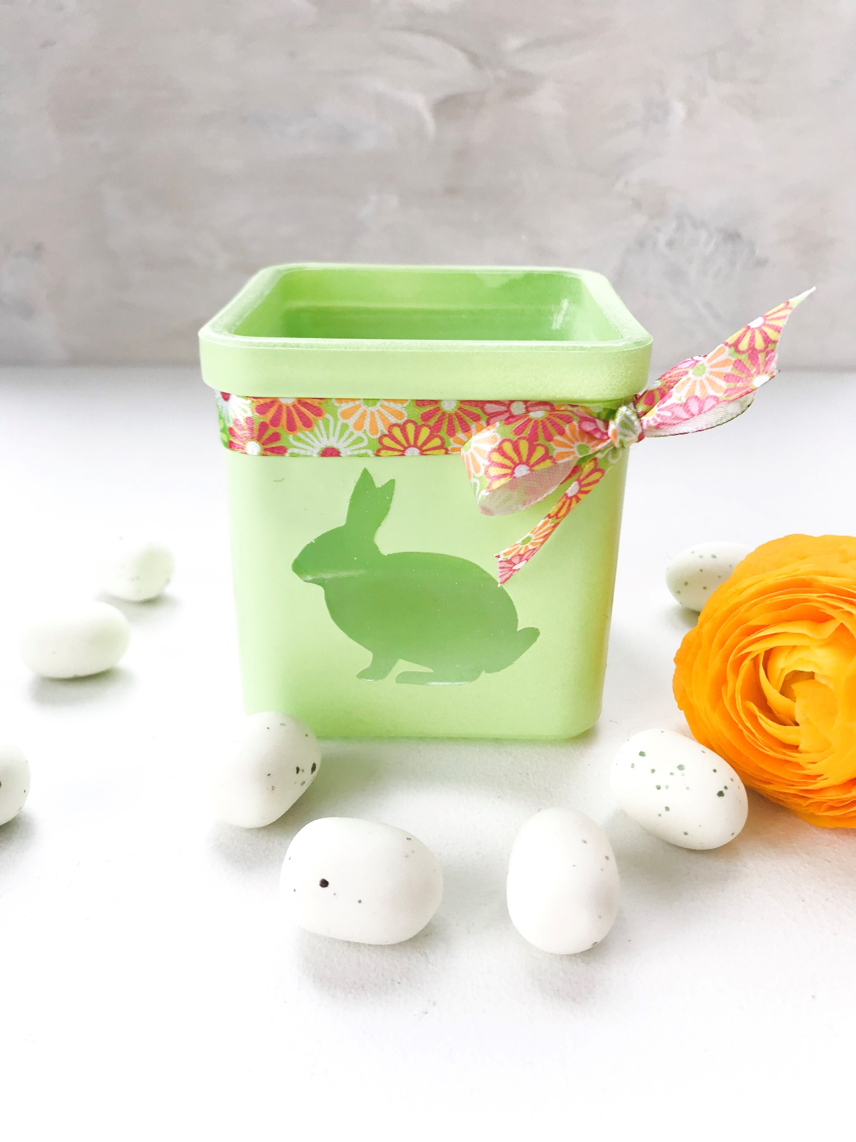
Für unser kleines Teelicht Glas haben wir folgendes an Material verwendet:
- Glas oder Gefäss, welches du umgestalten möchtest
- Selbstklebende Folie
- Bleistift
- Eine Vorlage, in unserem Fall ein kleiner Hase. Vorlage aus dem Internet
- Ein Dekorband
- Edding Permanent Spray in einem von dir gewünschten Pastelton, in unserem Fall Pastellgrün
- Unterlage zum besprayen
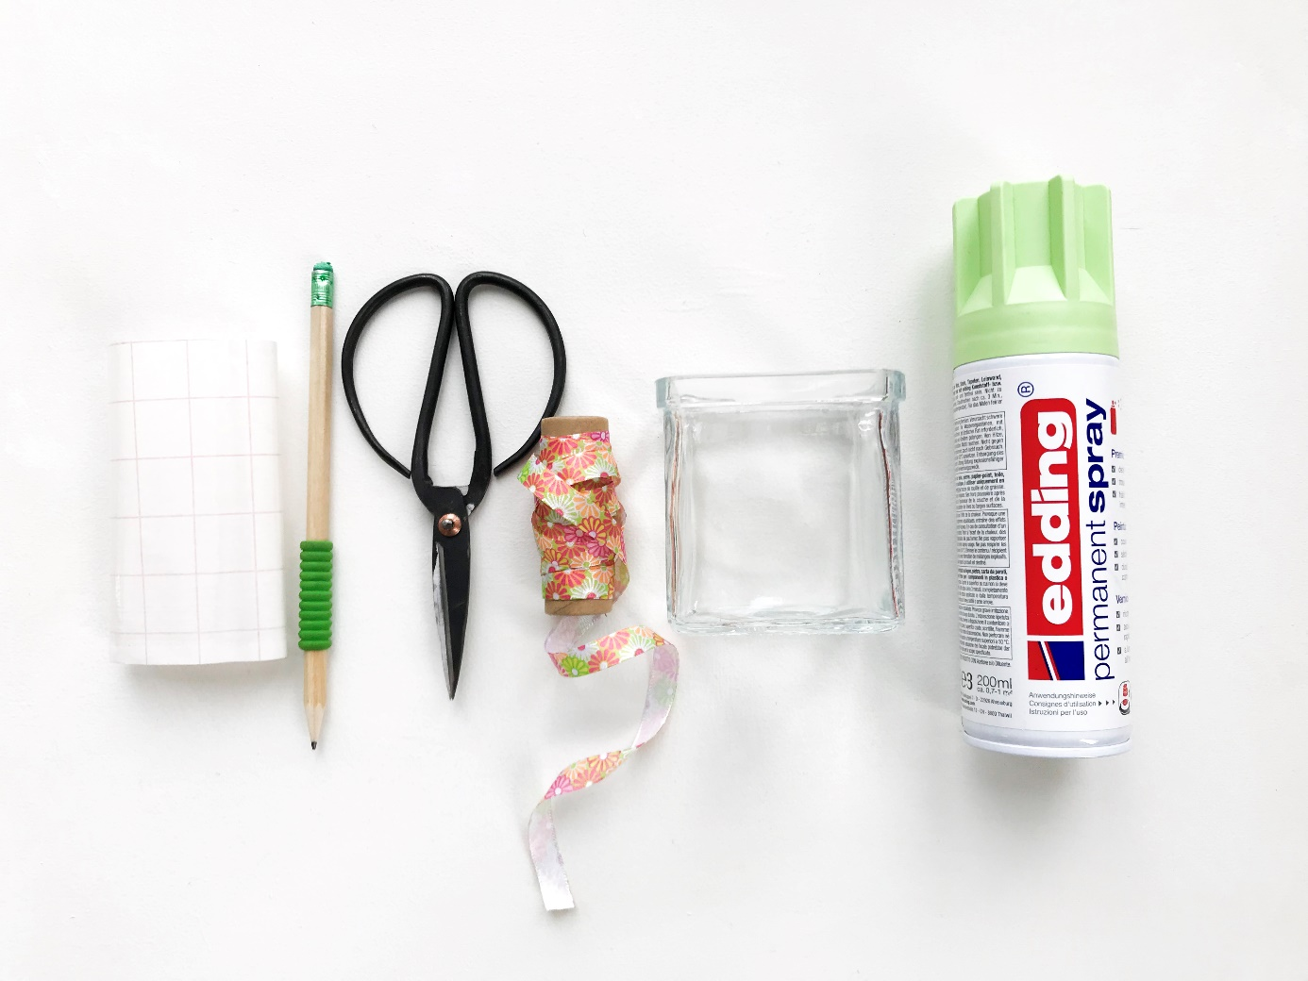
Sobald du alle Materialien zusammen hast, kann es auch schon beginnen:
Kopiere die gewünschte Vorlage auf die selbstklebende Folie.
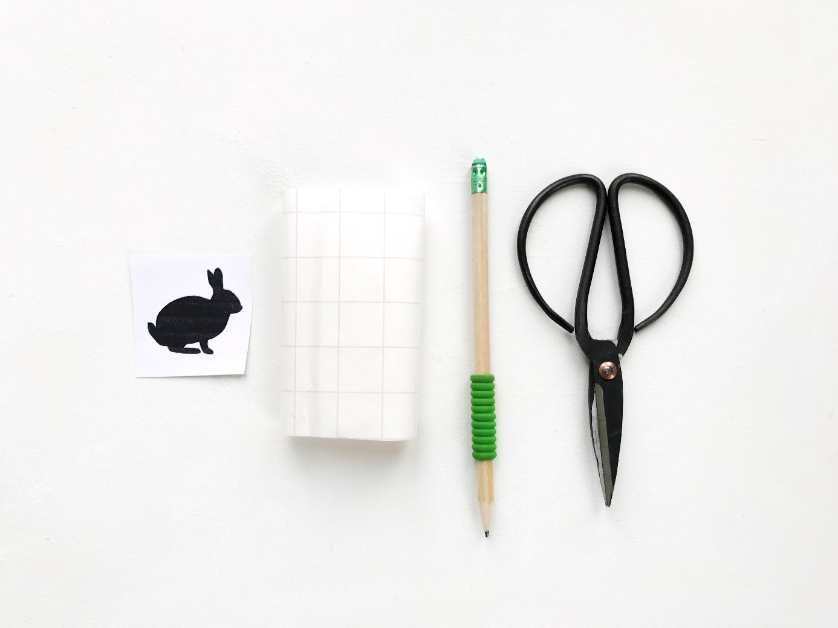
Das sieht dann so aus:
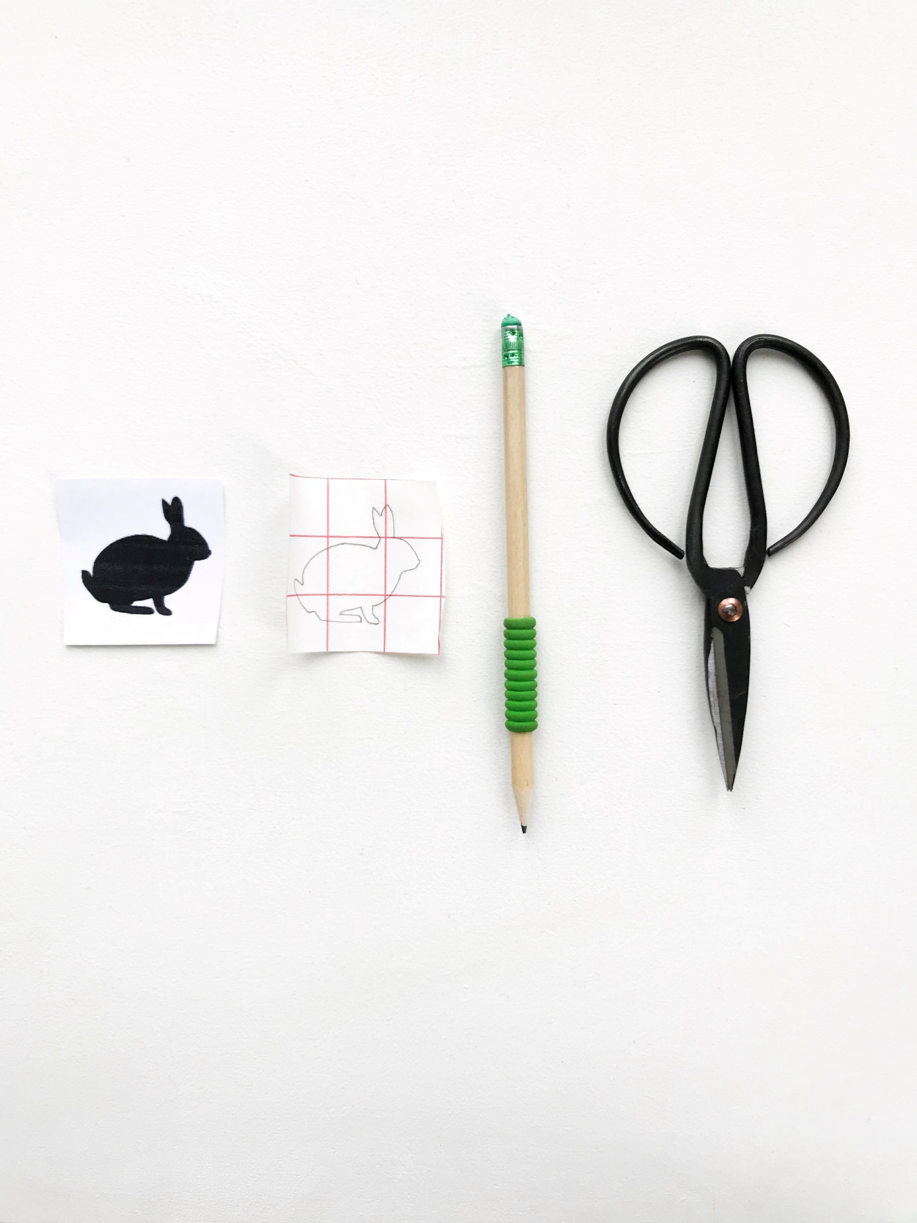
Schneide die von dir gewünschte Vorlage aus.
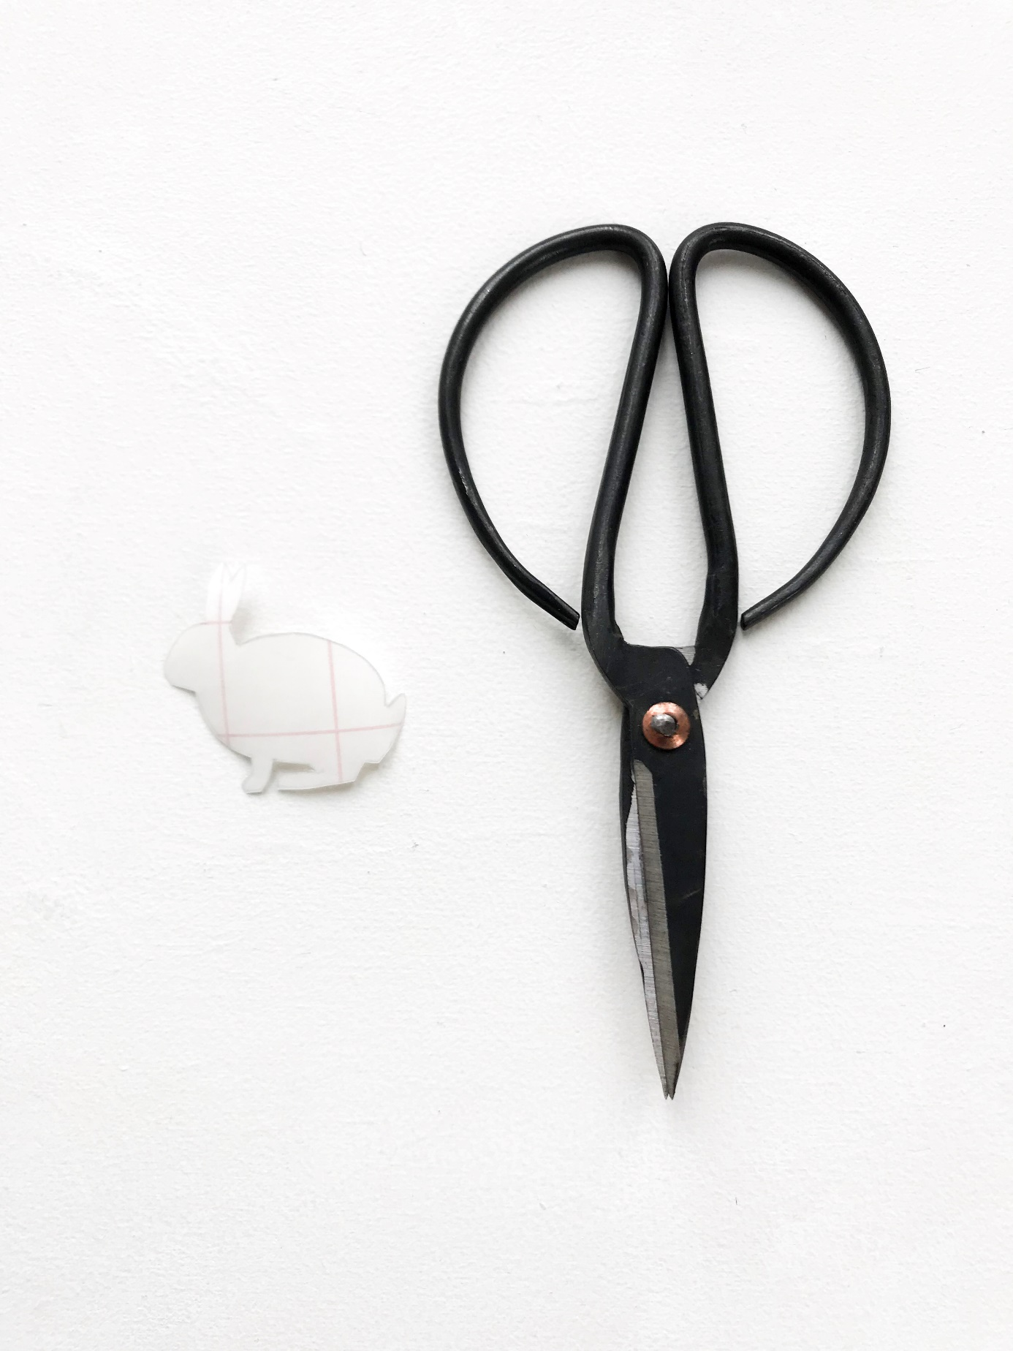
Klebe nun die Vorlage auf das Glas. Die Folie sollte wirklich gut an dem Glas haften. Drücke sie deshalb sehr gut fest! Ansonsten hast du nachher unschöne Ränder.
Lies die Anleitung deiner Sprühdose zuerst genau durch. Nun besprühst du das Glas auf einer Unterlage. Beim Sprayen solltest du darauf achten, dass du nicht von zu nah sprühst und nicht das Glas gleich mit Farbe überschüttest. Ansonsten läuft dir die Farbe von der Seite runter und trocknet so ein. Der Permanent Spray von Edding ist wirklich sehr deckend und in der Regel reicht es völlig aus, wenn du das Glas mit nur einer Schicht Farbe besprühst.
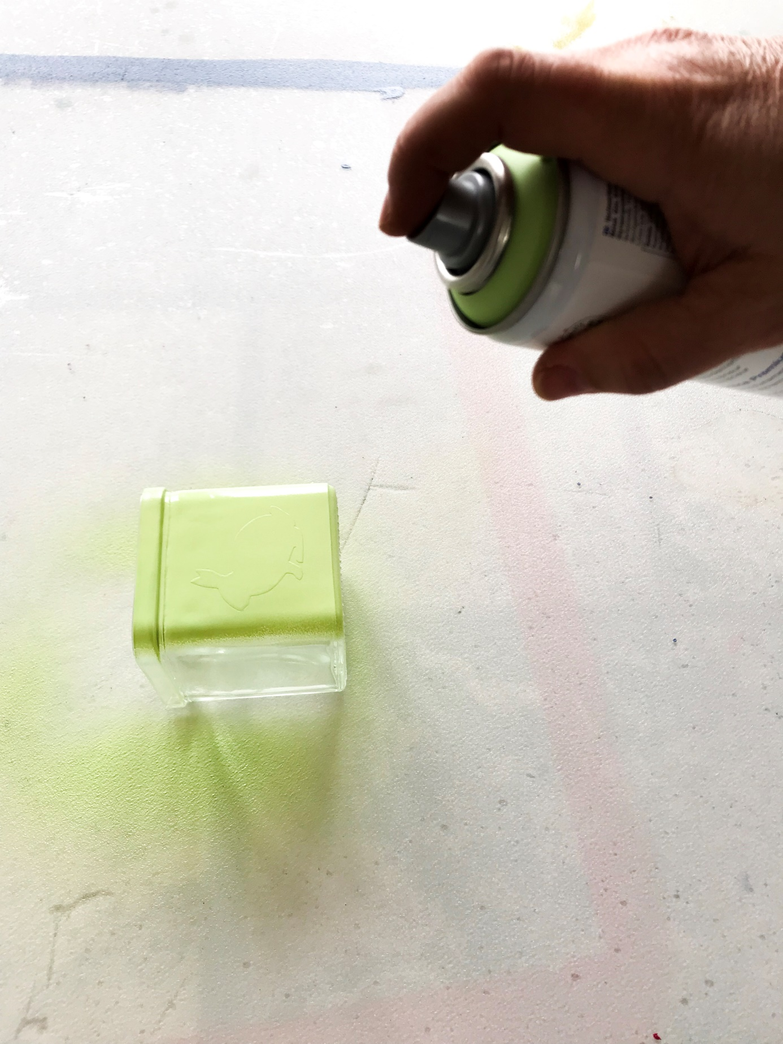
Am besten sprühst du gleich rundherum. Dies geht am besten, wenn du deine Hand, bzw. einige Finger im Glas oder Gefäss hast.
Sobald das Glas getrocknet ist, - das geht übrigens unglaublich schnell, wir konnten es selber kaum glauben - kannst du die Selbstklebefolie wieder abziehen. Dies geht am besten, wenn du eine Stecknadel zur Hilfe nimmst.
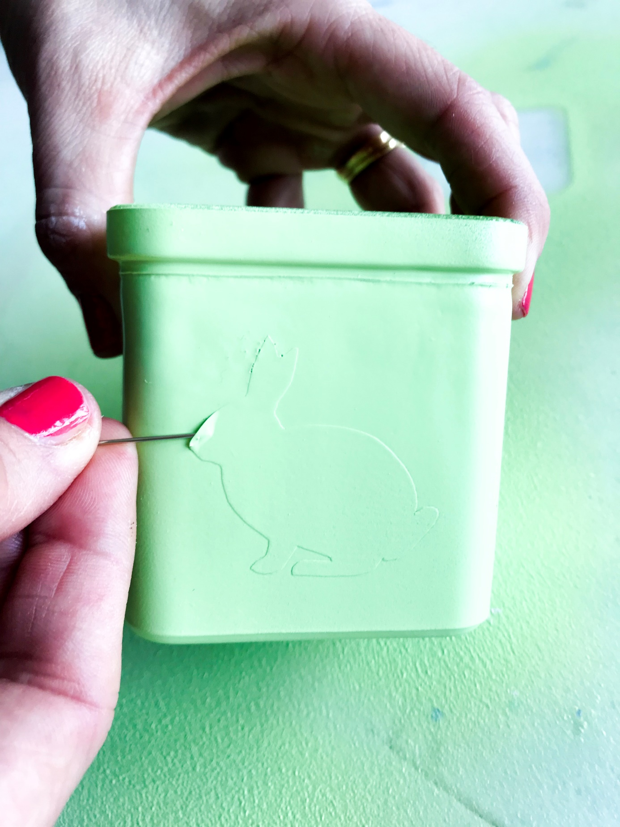
Jetzt kannst du das Glas nach Lust und Laune befüllen und verzieren. Uns haben leider die Zuckereili beim Shooting gefehlt. An das haben wir bei Schneegestöber nicht gedacht… Aber auch so, sieht unser Glas richtig hübsch nach Ostern aus.
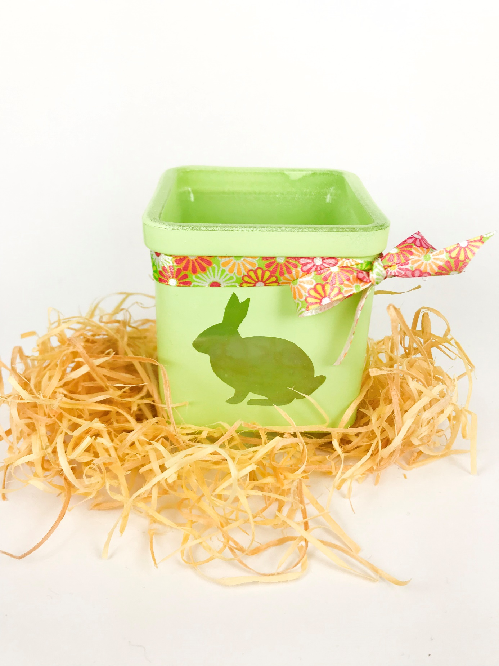
Viel Spass beim nachbasteln!

Liebste Grüsse, Corinne und Nicole

